2022年普通高等学校专升本考试进入考点材料
考生号：
姓 名：
本人行程卡是否带星号：
温馨提示：进入考点时，提交纸质材料给考点工作人员，同时用手机出示本人粤康码和考前24小时内核酸检测阴性证明。每次进入考点均需提供，可复印。
一、考生本人26日的粤康码，24日、25日和26日在深圳完成核酸检测记录（要求有时间显示、姓名简缩信息），行程卡。
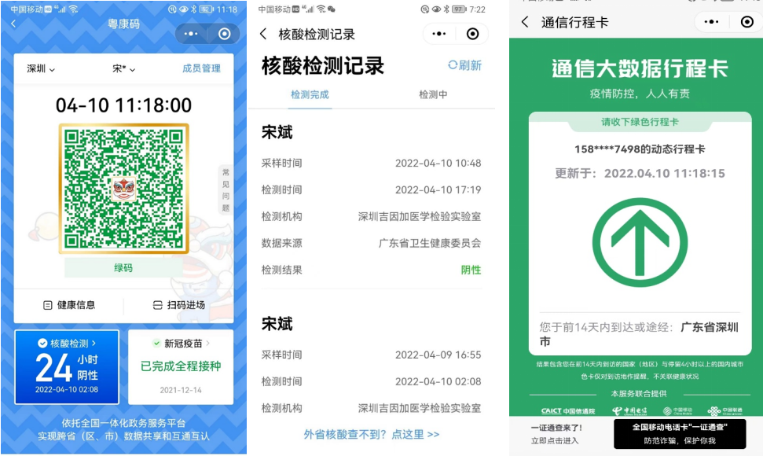

二、共同居住人26日的粤康码，24日、25日和26日在深圳完成核酸检测记录（要求有时间显示、姓名简缩信息），行程卡。如有多个共同居住人，请自行增加图片。

